INFORME DE OBRA

“CONTRATAR EL MANTENIMIENTO Y REPARACIÓN DE LAS FACHADAS DEL EDIFICIO CALLE 85, SEDE PROPIA DE LA DIRECCIÓN EJECUTIVA SECCIONAL DE ADMINISTRACIÓN JUDICIAL BOGOTÁ CUNDINAMARCA Y AMAZONAS”

CONTRATO DE OBRA N° 037-2021
DIRECCIÓ EJECUTIVA SECCIONAL DE ADMNISTRACIÓN JUDICIAL BOGOTÁ- CUNDINAMARCA Y AMAZONAS
SUPERVISOR DEL CONTRATO. KAROL V. PEÑA P.

29 DE JUNIO DE 2021
ONTRATANTE: DIRECCIÓN EJECUTIVA SECCIONAL DE ADMNISTRACIÓN JUDICIAL BOGOTÁ CUNDINAMARCA Y AMAZONAS
CONTRATISTA: RH ARQUITECTURA & C SAS
REPRESNTANTE LEGAL: JOSÉ FELIPE RHENALS ALMANZA
CONTRATO No: 037-2021
FECHA DE INICIO: 13-04-2021
FECHA DE TERMINACIÓN INICIAL: 18-06-2021
PRORROGA No1: 20 DÍAS CALENDARÍO
FECHA FINAL: 8 DE JULIO
VALOR: $44.045.742

CONTENIDO
1. OBJETIVO 4
2. ÁREA TECNICA 4
3. ADICIÓN 12
4. RORROGA 12
5. INFORMACIÓN FINANCIERA DEL CONTRATO 13

OBJETIVO

Informar de forma clara y precisa a la entidad lo ocurrido durante la ejecución del contrato No.037-2021 cuyo objeto es: “Contratar el mantenimiento y reparación de las fachadas del edificio Calle 85, sede propia de la Dirección Ejecutiva Seccional de Administración Judicial Bogotá Cundinamarca y Amazonas” con corte 24 de mayo de 2021.

ÁREA TECNICA

Dentro de los inmuebles propiedad de la entidad, se encuentra la sede judicial Calle 85, en la que se evidenció el grave estado de la fachada oriental debido al desprendimiento de la fachaleta en ladrillo, hecho ocurrido el 05 de enero de 2021. La decisión consecuente para la eliminación del riesgo de desprendimiento de la fachaleta fue la demolición de la fachaleta existente en las cuatro fachadas, sobre vigas y antepecho, resane y pintura en zonas descubiertas por demolición.

Para atender la necesidad requerida la Entidad contrató, bajo modalidad de menor cuantía, las obras de mantenimiento y reparación de las fachadas del Edificio Calle 85, así: Localización y replanteo de las áreas a intervenir, suministro e instalación y desmonte de malla de protección para evitar lesiones a usuarios y funcionarios e la sede por futuros desprendimientos durante el trascurso de la obra, suministro e instalación de puntos de anclaje para el correcto desarrollo de las actividades en altura, recubrimiento y protección de la ventanería, demolición del ladrillo fachaleta ubicado en vigas y antepecho de las fachadas de la edificación, limpieza y resane de las zonas descubiertas por la demolición, pintura exterior, aseo final, limpieza de ventanería y disposición de residuos.

2.1 Especificaciones técnicas del objeto contractual.
ITEM | DESCRIPCIÓN | UNIDAD | CANTIDAD
1 | Localización y replanteo. | GL | 1,00
2 | Suministro e instalación malla de protección. | GL | 1,00
3 | Suministro e instalación de puntos de anclaje certificados - 20 puntos. | GL | 1,00
4 | Recubrimiento y protección de ventanería. | M2 | 634,00
5 | Retiro y Demolición de ladrillo fachaleta altura mayores a 10 mts. | M2 | 481.14
6 | Limpieza y resane se zona descubiertas por demolición alturas mayores pañete impermeabilizado en zonas exteriores a una altura mayor a 10 mts | M2 | 481,14
7 | Pintura exterior tipo Koraza alturas superiores a 10 mts. | M2 | 481,14
8 | Aseo final, limpieza de ventanería y disposición de residuos | GL | 1,00

2.2 Descripción y cantidades de las actividades ejecutadas.

A continuación, se relacionan las actividades y cantidades ejecutadas durante la ejecución del contrato en las cuatro fachadas del Edificio Calle 85, así:

- Protección de la ventanería con plástico.
- Demolición de fachaleta.
- Corte fachaleta.
- Instalación de malla de seguridad.
- Limpieza y resane se zona descubiertas por demolición pañete impermeabilizado en zonas exteriores a una altura mayor a 10 mts.
- Aseo diario (Hora de aseo.4:30 pm).
- Pintura exterior tipo Koraza o similar.
- Señalización.
- Disposición temporal de residuos.
- Disposición final de residuos.

ITEM | DESCRIPCIÓN | UNIDAD | CANTIDAD
1 | Localización y replanteo. | GL | 1
2 | Suministro e instalación malla de protección. | GL | 1
3 | Suministro e instalación de puntos de anclaje certificados - 20 puntos. | GL | 1
4 | Recubrimiento y protección de ventanería. | M2 | 524
5 | Retiro y Demolición de ladrillo fachaleta altura mayores a 10 mts. | M2 | 183.30
6 | Limpieza y resane se zona descubiertas por demolición alturas mayores pañete impermeabilizado en zonas exteriores a una altura mayor a 10 mts | M2 | 646,14
7 | Pintura exterior tipo Koraza alturas superiores a 10 mts. | M2 | 646,14
8 | Aseo final, limpieza de ventanería y disposición de residuos | GL | 0.5

A la fecha del presente informe se han documentado fotográficamente las siguientes actividades de:

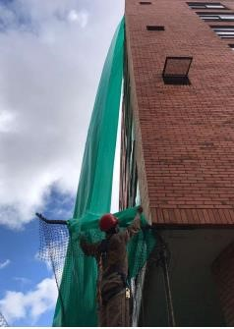 | 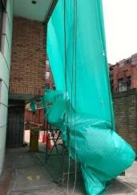
Armado de malla de seguridad Tipo I. | Armado de malla de seguridad Tipo II.
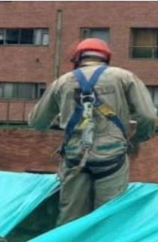 | 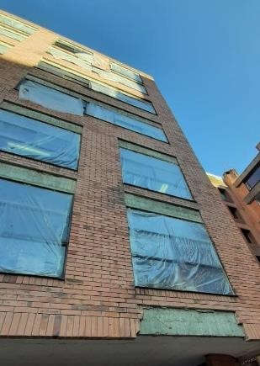
Personal de obra con sus respectivos EPP´S. | Demolición de fachaleta fachada oriental
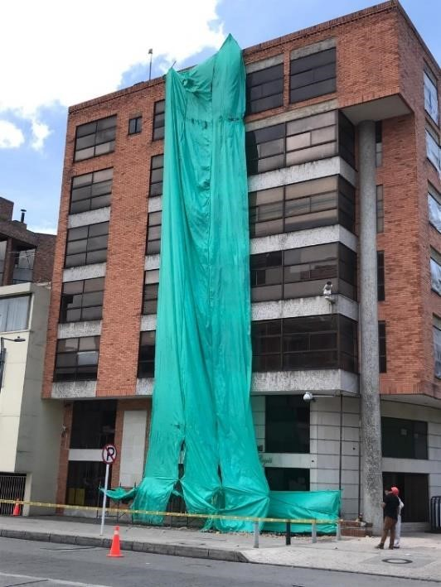 | 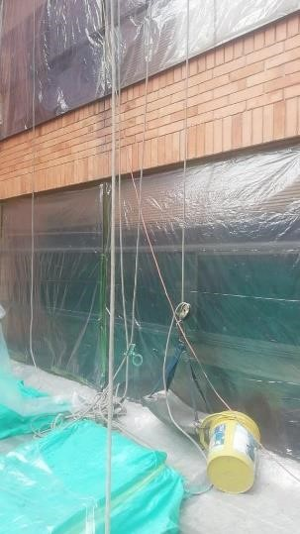
Señalización de áreas de Trabajo. | Protección de ventanería.
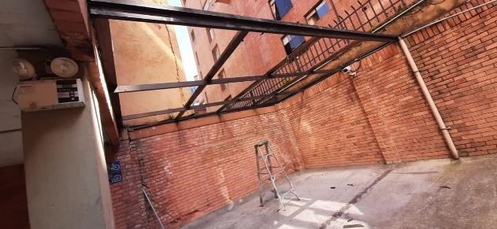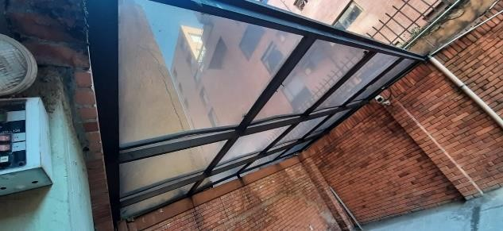 | 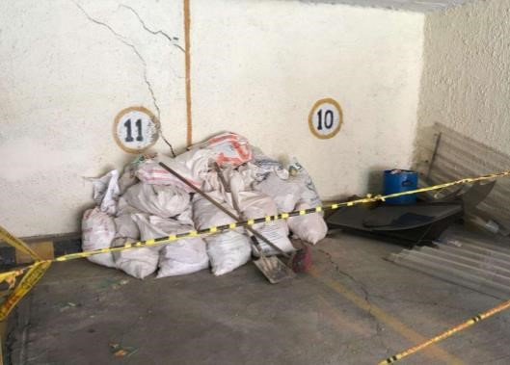
Retiro de Domos. | Manejo de residuos.
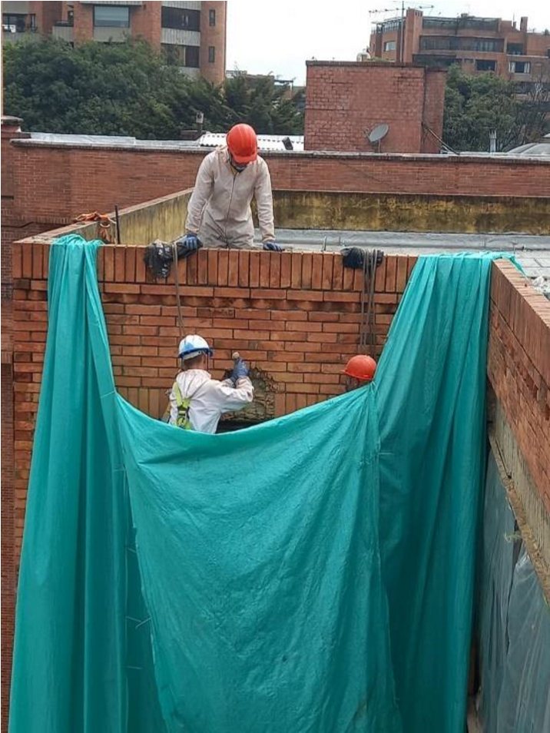 | 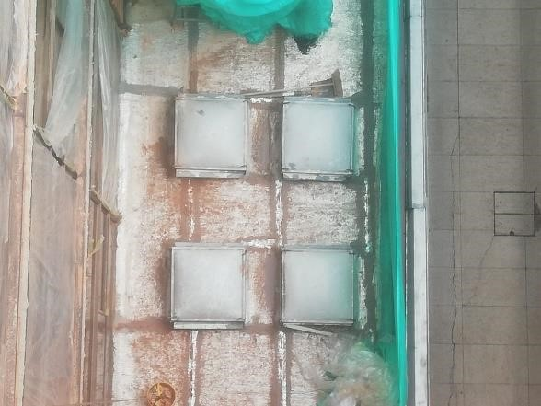
Demolición de Fachada Occidental. | Inicio de limpieza áreas de trabajo.
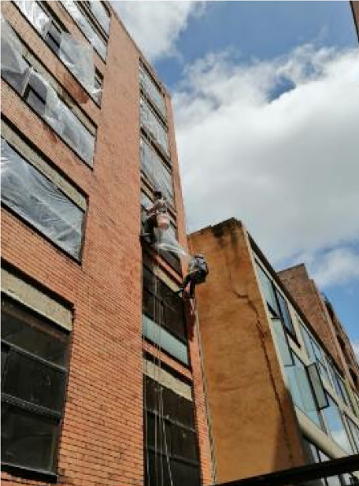 | 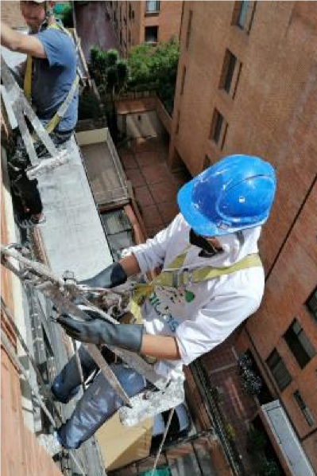
Resane en zonas descubiertas por demolición. | Resane en zonas descubiertas por demolición.
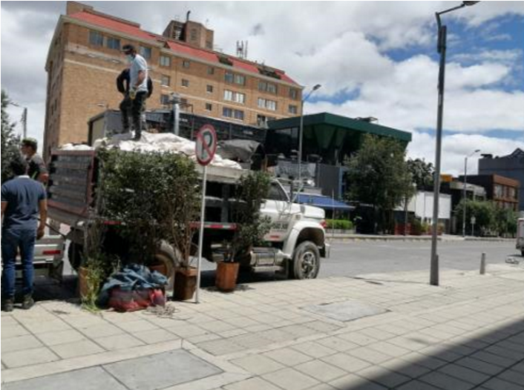 | 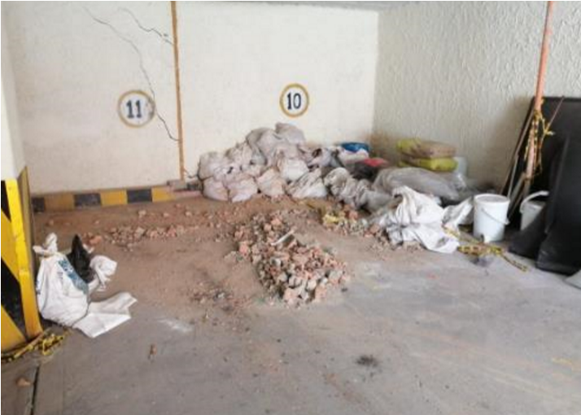
Retiro de escombros. | Retiro de escombros
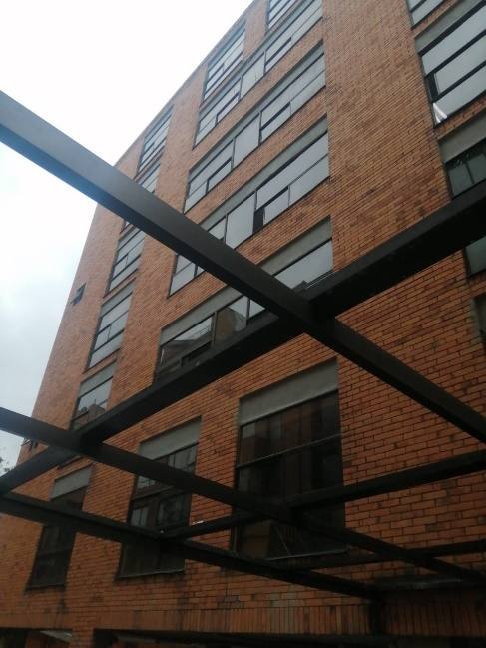 | 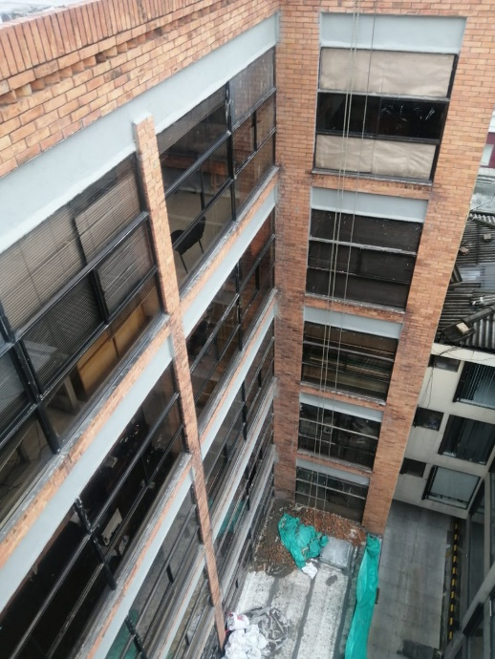
Pintura exterior tipo Koraza. | Pintura exterior tipo Koraza.

2.4 Hallazgos

Durante la ejecución del contrato, se evidenciaron las siguientes situaciones, como se observa en el registro fotográfico, algunas piezas de ladrillo quedaron expuestas sin un soporte lo suficientemente resistente que les brinde una adecuada estabilidad lo que causaría futuros desprendimientos. De igual manera se encontró que una vez demolida la fachaleta se desplomo la pega en marcos superiores de la ventanería, lo anterior podría ocasionar filtraciones de agua, deterioro de la pintura interior, aparición de grietas y daños estructurales a largo plazo.

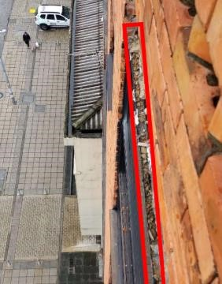 | 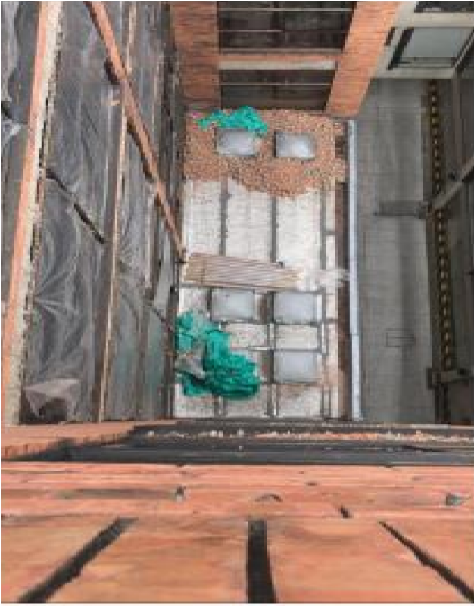
Marcos Expuestos.
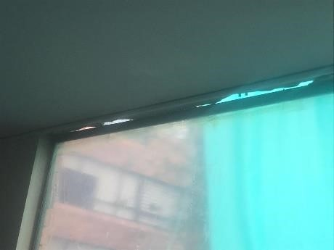 | 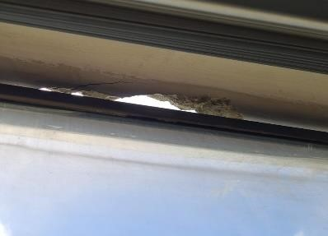
Desprendimiento de mortero debido a la demolición de fachaleta.
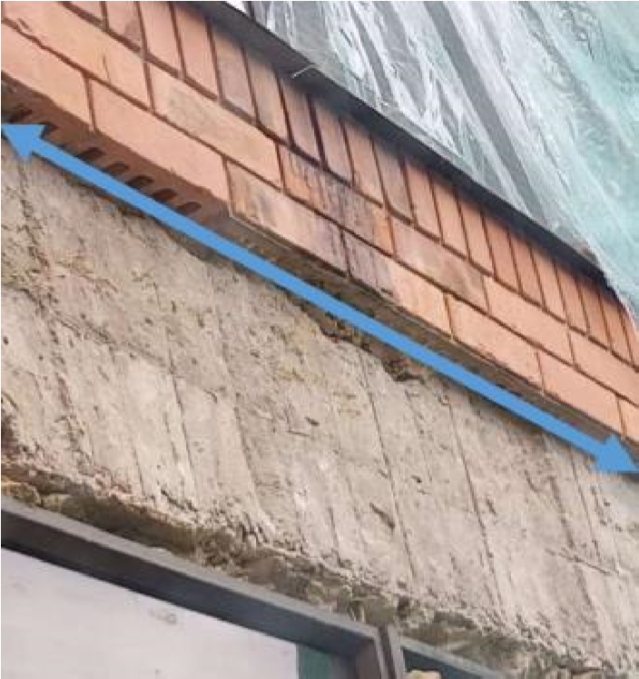 | 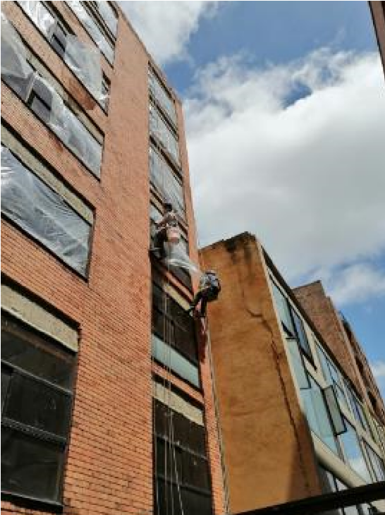
Inestabilidad en piezas de ladrillos.

2.5 Concepto Técnico de los Hallazgos.

Se deben realizar las siguientes actividades que garantice el soporte de las piezas de ladrillo expuestas, evitando futuros desprendimientos y el deterioro de la edificación, preservando la seguridad física de los usuarios y funcionarios de la sede judicial.

Instalación de perfil en acero HR en L 2.5 MM 0.05 *0.05 mts perforado a la fachada con pintura anticorrosiva y rellenos internos oficinas y Resanes internos oficinas, grout o similar.

ITEM | DESCRIPCIÓN | UNIDAD | CANTIDAD
1 | Resanes internos oficinas, incluye cargue de marcos de ventanas afectadas, con grout o similar. | ML | 31
2 | Perfil Acero HR en L2mm, 0.05m*0.05m, incluye lijado, anticorrosivo, acabado de pintura mismo color de fachada, perforaciones perfil fachada y chazos expansivos. | ML | 288

ADICIÓN

Se solicita una adición al contrato por un valor de VEINTIÚN MILLONES NOVECIENTOS TREINTA Y OCHO MIL CUATROCIENTOS VEINTIOCHO PESOS M/CTE. ($21.938.428,00) para la instalación un perfil en acero HR en L 2MM perforado a la fachada con pintura anticorrosiva para para brindarle un adecuado soporte a los ladrillos que quedaron expuestos y realizar rellenos internos tipo grout en las oficinas que incluyan el cargue de los marcos de ventanería.

ITEM | DESCRIPCIÓN | UNIDAD | CANTIDAD | VALOR UNITARIO | VALOR PARCIAL
1 | Resanes internos oficinas, incluye cargue de marcos de ventanas afectadas, con grout o similar. | ML | 31 | $91.493,00 | $2.836.283,00
2 | Perfil Acero HR en L2mm, 0.05m*0.05m, incluye lijado, anticorrosivo, acabado de pintura mismo color de fachada, perforaciones perfil fachada y chazos expansivos. | ML | 288 | $52.616,00 | $ 15.153.408,00
 |  |  | SUBTOTAL COSTOS DIRECTOS |  | $ 17.989.691
 |  |  | Administración 10% |  | $ 1.798.969
 |  |  | Imprevistos 6% |  | $ 1.079.381
 |  |  | Utilidad 5% |  | $ 899.485
 |  |  | IVA Sobre Utilidad 19% |  | $ 170.902
 |  |  | SUBTOTAL COSTOS INDIRECTOS |  | $ 3.948.737
 |  |  | TOTAL |  | $ 21.938.428

PRORROGA

Para la ejecución de las actividades no previstas se solicita prorroga al contrato
por un término de treinta (30) días calendario comprendidos desde el nueve (09) de julio de 2021 hasta el siete (08) de agosto de 2021.

INFORMACIÓN FINANCIERA DEL CONTRATO

5.1 Valor del Contrato.

El valor del presente contrato es la suma de CUARENTA Y CUATRO MILLONES CUARENTA Y CINCO MIL SETECIENTOS CUARENTA Y DOS PESOS. ($44.045.742) incluido A.I.U, impuestos y todos los tributos que se generen con la ocasión a la celebración, ejecución y liquidación del contrato.

5.2 Valor de Facturas Pagadas.

Primer pago correspondiente al corte No.1 de obra: Facturas 2003 y 2004 por un valor total de $ 24.633.412,20.

5.3 Corte de Obra No.1
Se anexa el presente informe el corte de obra No.1 presentado por el contratista el 21 de mayo del año en curso, revisado y aprobado por la supervisión del contrato.


Cordialmente,

KAROL VIVIANA PEÑA PIRACÓN
Supervisor del contrato
Grupo Mantenimiento e inmuebles

